МИНИСТЕРСТВО НАУКИ И ВЫСШЕГО ОБРАЗОВАНИЯ РОССИЙСКОЙ

ФЕДЕРАЦИИ

**ФЕДЕРАЛЬНОЕ ГОСУДАРСТВЕННОЕ АВТОНОМНОЕ ОБРАЗОВАТЕЛЬНОЕ**

**УЧРЕЖДЕНИЕ ВЫСШЕГО ОБРАЗОВАНИЯ**

**«СЕВАСТОПОЛЬСКИЙ ГОСУДАРСТВЕННЫЙ УНИВЕРСИТЕТ»**

**Институт** Информационных технологий и управления в технических системах

**Кафедра(департамент)** «Информатика и управление в технических системах»

|  |  |  |  |
| --- | --- | --- | --- |
| № | Дата  поступления  на кафедру  (департамент) | Подпись  отв. за  регистрацию | Подпись  преподавателя |
|  |  |  |  |
|  |  |  |  |

**ОТЧЕТ**

|  |  |  |  |  |
| --- | --- | --- | --- | --- |
| о | производственной | | (научно-исследовательской работе) | практике |
|  | | (вид практики) | (тип практики) |  |
| в | | Севастопольский государственный университет | | |
|  | | (наименование организации) | | |

|  |  |  |  |
| --- | --- | --- | --- |
| Выполнил | | Дементьев К.В. | |
|  | (Фамилия И.О. обучающегося) | | |
|  | УТС/м-21-1-о | | |
|  | (шифр группы) | | |
| Направление/специальность | | 27.04.04 |
|  | Управление в технических системах | | |
|  | (код, наименование) | | |

Руководитель практики от Университета

|  |
| --- |
| доцент, к.т.н., зав. кафедрой |
| (должность) |
| Кабанов А.А. |
| (Фамилия И.О. руководителя) |

Севастополь

2021

**Содержание**

Введение 3

Постановка задачи 4

1 Обзор объекта управления 6

1.1 Кинематика 6

1.2 Динамика 8

1.3 Гидродинамические эффекты 9

1.4 Демпфирующие эффекты 9

1.5 Влияние течений 10

Заключение 11

Библиографический список 12

## Введение

В 60-е годы XX века впервые появились промышленные роботы, которые успешно заменяли человека при выполнении ряда производственных функций. Однако их применение в те времена было крайне ограниченным, что в существенной мере определялось недостаточными возможностями вычислительной техники. В частности, даже не шла речь об активном использовании роботов под водой. В настоящее время, благодаря бурному развитию технических средств и компьютерных технологий, подводная робототехника имеет огромный спрос и множество сфер применения, что, как следствие, вызывает большой интерес у инженеров и исследователей в области теории управления.

Современные подводные роботы в большинстве случаев устанавливаются на автономные или необитаемые телеуправляемые подводные аппараты (НПА). С их помощью решаются задачи мониторинга и обследования морского дна для разработки природных ресурсов, взятия биологических проб жидкостей и обслуживания подводных сооружений, включая трубопроводы. Также подводные роботы широко используются при проведении поисковоспасательных работ, при изучении подводной флоры и фауны, для инспекции судов и в других случаях [*]. В любом варианте реализации использование подводных манипуляторных комплексов избавляет человека от опасного труда, и, в то же время, сокращает эксплуатационные расходы, делая возможным проведение широкого спектра операций, недоступных человеку.

Актуальность настоящей работы объясняется необходимостью лаборатории университета в эксплуатации технических средств, которые и являются системами нескольких манипуляторов. Это антропоморфный робот и беспилотное подводное судно с парными органами схвата. Последнее представляет наибольший интерес, учитывая темпы развития современной подводной робототехники. Данный кейс требует более подробного рассмотрения в силу сложности объекта, так, например у подводных роботов, манипуляторы закреплены на мобильном основании, а система приводов имеет нелинейную динамику и испытывает сильное влияние гидродинамических эффектов, что существенно затрудняет оценку динамических параметров и проведение математического моделирования.

## Постановка задачи

Основной целью НИР является разработка и исследование системы согласованного управления комплексом манипуляторов. Также, не менее важным является решение подзадач предотвращения столкновений механизмов, синхронного схвата и перемещения объектов, выбора метода расчетов кинематики с планированием пути и последующее моделирование работы всей системы.

Система управления несколькими манипуляторами может интерпретироваться различным образом:

1) как некоторый комплекс отдельных подвижных или неподвижных роботов в различной среде с опциональными рабочими органами (рис. 1);

2) как система с комплексом манипуляторов на базе подвижной или неподвижной платформы в различной среде (рис. 2).

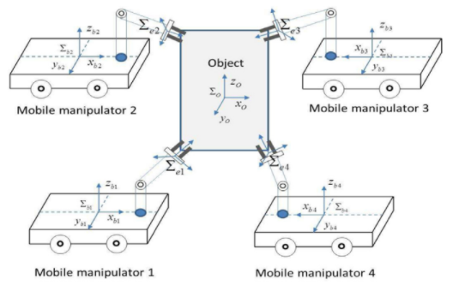

[https://doi.org/10.1016/j.arcontrol.2020.02.002]

В настоящей работе будут рассмотрены обе вариации системы управления, описанные выше.

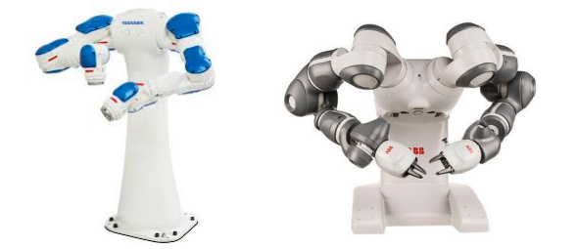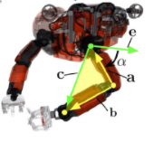

[https://doi.org/10.3390/proceedings2020063077] [DOI: 10.1002/rob.21960]

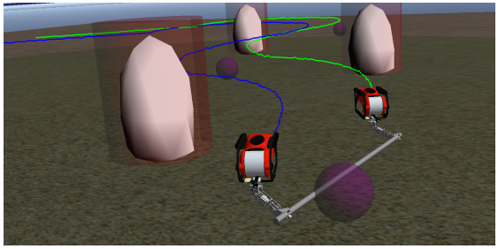

Рисунок 1 – Моделирование перемещения объекта двумя автономными подводными роботами с манипуляторами [PhD - Cooperative and Interaction Control for Underwater Robotic Vehicles]

## 1 Обзор объекта управления

## 1.1 Кинематика

Общие координаты транспортного средства определяются в геоцентрической системе координат:

$η=\left[\begin{matrix}η_{1} \\ η_{2}\end{matrix}\right]∈R^{6}$,

где $η_{1}={\left[\begin{matrix}x & y & z\end{matrix}\right]}^{T}$ определяет расположение при продольном, боковом и вертикальном перемещении, соответственно. $η_{2}={\left[\begin{matrix}φ & θ & ψ\end{matrix}\right]}^{T}$ определяет углы Эйлера: крен, тангаж и рыскание, соответственно. Вектор $\dot{η}$ выражается в системе координат, связанной с Землей, который является производным по времени от смешанных координат $η$.

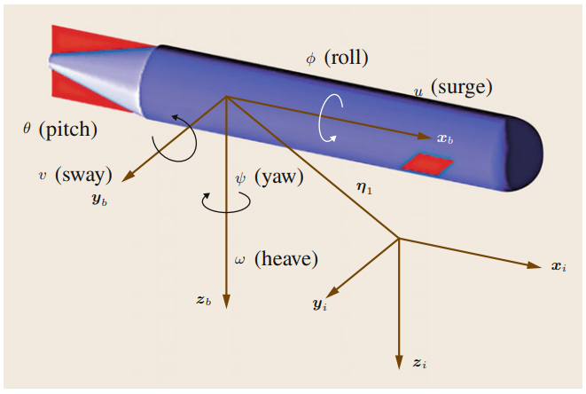

Рисунок 1.1 – Схема подводного робота с углами Эйлера [Antolelli]

Скорость твердого тела:

$$ν=\left[\begin{matrix}ν_{1} \\ ν_{2}\end{matrix}\right]∈R^{6}$$

Определим матрицу

$J_{e}\left(R_{B}^{I}\right)=\left[\begin{matrix}R_{I}^{B} & 0_{3×3} \\ 0_{3×3} & J_{k,o}\end{matrix}\right]∈R^{6×6}$,

где $0_{3×3}$– это нулевая матрица размерности $3×3$. Здесь, $R_{I}^{B}$– матрица поворота, которая определяется как

$R_{I}^{B}=\left[\begin{matrix}c_{ψ}c_{θ} & s_{ψ}c_{θ} & -s_{θ} \\ -s_{ψ}c_{φ}+c_{ψ}s_{θ}s_{φ} & c_{ψ}c_{φ}+s_{ψ}s_{θ}s_{φ} & s_{φ}c_{θ} \\ s_{ψ}s_{φ}+c_{ψ}s_{θ}c_{φ} & -c_{ψ}s_{φ}+s_{ψ}s_{θ}c_{φ} & c_{φ}c_{θ}\end{matrix}\right]$,

а матрица $J_{k,o}$ выражается с углами Эйлера как

$$J_{k,o}=J_{k,o}\left(η_{2}\right)=\left[\begin{matrix}1 & 0 & -s_{θ} \\ 0 & c_{φ} & c_{θ}s_{φ} \\ 0 & -s_{φ} & c_{θ}c_{φ}\end{matrix}\right]$$

Получим выражение скорости твердого тела в векторно-матричной форме:

$ν=J_{e}\left(R_{B}^{I}\right)\dot{η}$,

Значение $\dot{η}$ находится по матричному уравнению

$\dot{η}=J_{e}^{-1}\left(R_{B}^{I}\right)v=\left[\begin{matrix}R_{B}^{I} & 0_{3×3} \\ 0_{3×3} & J_{k,o}^{-1}\end{matrix}\right]v$,

где $J_{k,o}^{-1}=J_{k,o}^{-1}\left(η_{2}\right)=\frac{1}{c_{θ}}\left[\begin{matrix}c_{θ} & s_{φ}s_{θ} & c_{φ}s_{θ} \\ 0 & c_{φ}c_{θ} & -s_{φ}c_{θ} \\ 0 & s_{φ} & c_{φ}\end{matrix}\right]$

(можно по кватернионам расчет добавить)

## 1.2 Динамика

Динамика твердого тела выводится из уравнений движения Ньютона-Эйлера и записывается в матричной форме как

$M_{RB}\dot{ν}+C_{RB}\left(ν\right)ν=τ_{υ}$,

где $\dot{ν}$– ускорение твердого тела, а $τ_{υ}=\left[\begin{matrix}τ_{1} \\ τ_{2}\end{matrix}\right]$– составляющие сил и моментов (для 6 степеней свободы). Матрица $M_{RB}$ константная, симметричная и положительно определенная ($M_{RB}>0$).

$M_{RB}=\left[\begin{matrix}mI_{3} & -mS\left(r_{C}^{b}\right) \\ mS\left(r_{C}^{b}\right) & I_{O_{b}}\end{matrix}\right]∈R^{6×6}$,

где $I_{3}$– это единичная матрица размерности $3×3$, а $I_{O_{b}}$– это тензор инерции, выраженный в системе отсчета данного тела.

Важно, что не существует уникальной параметризации матрицы $C_{RB}$, представляющей кориолисовы и центростремительные условия. Можно продемонстрировать, что матрицу $C_{RB}$ всегда можно параметризовать таким образом, чтобы она была кососимметричной, т.е.,

$C_{RB}\left(v\right)=-C_{RB}^{T}\left(v\right)$.

Обратите внимание, что может быть значительно упрощено, если начало координат тела совпадает с центром его массы, т.е. $r_{C}^{b}=0$ и $I_{O_{b}}$ является диагональной матрицей.

## 1.3 Гидродинамические эффекты

Когда твердое тело движется в жидкости, необходимо учитывать дополнительную инерцию жидкости, окружающей тело, которая ускоряется движением последнего. Этим эффектом можно пренебречь в промышленной робототехнике, поскольку плотность воздуха намного меньше плотности движущейся механической системы. Однако, в подводных приложениях, плотность воды, кг/м3, сопоставима с плотностью транспортных средств. В частности, при 0о плотность пресной воды составляет 1002,68 кг/м3; для морской воды с соленостью 3,5 % она составляет кг/м3.

Жидкость, окружающая тело, ускоряется вместе с самим телом. Для достижения этого ускорения необходима сила; жидкость оказывает силу реакции, равную по величине и противоположную по направлению. Эта сила реакции является дополнительным вкладом массы. Добавленная масса – это не количество жидкости, которое нужно добавить в систему, чтобы она имела увеличенную массу. Различные свойства сохраняются в отношении (6 × 6) матрицы инерции твердого тела из-за того, что добавленная масса является функцией геометрия поверхности тела. В качестве примера, матрица инерции не обязательно является положительно определенной.

Если тело полностью погружено в воду, скорость низкая, и оно имеет три плоскости симметрии, общие для подводных аппаратов, то можно рассмотреть следующую структуру матриц $M_{A}$ и $C_{A}$:

$$M_{A}=-diag \left\{X_{\dot{u}}, Y_{\dot{ν}}, Z_{\dot{w}}, K_{\dot{p}}, M_{\dot{q}}, N_{\dot{r}}\right\}$$

$$C_{A}=\left[\begin{matrix}0 & 0 & 0 & 0 & -Z_{\dot{w}}w & Y_{\dot{ν}}v \\ 0 & 0 & 0 & Z_{\dot{w}}w & 0 & -X_{\dot{u}}u \\ 0 & 0 & 0 & -Y_{\dot{ν}}v & X_{\dot{u}}u & 0 \\ 0 & -Z_{\dot{w}}w & Y_{\dot{ν}}v & 0 & - N_{\dot{r}}r & M_{\dot{q}}q \\ Z_{\dot{w}}w & 0 & -X_{\dot{u}}u & N_{\dot{r}}r & 0 & -K_{\dot{p}}p \\ -Y_{\dot{ν}}ν & X_{\dot{u}}u & 0 & -M_{\dot{q}}q & K_{\dot{p}}p & 0\end{matrix}\right]$$

## 1.4 Демпфирующие эффекты

Вязкость жидкости также вызывает наличие диссипативных сил сопротивления и подъемной силы на теле.

Общее упрощение состоит в том, чтобы рассматривать только линейные и квадратичные термины затухания и группировать эти термины в матрице $D_{RB}>0$.

Коэффициенты этой матрицы также считаются постоянными. Для полностью

погруженного тела можно сделать следующее дальнейшее предположение:

$$D_{RB}\left(v\right)=-diag\left\{X_{u}, Y_{v}, Z_{w}, K_{p}, M_{q}, N_{r}\right\}+$$

$$-diag\left\{X_{u|u|}\left|u\right|, Y_{v|v|}\left|v\right|, Z_{w|w|}\left|w\right|, K_{p|p|}\left|p\right|, M_{q|q|}\left|q\right|, N_{r|r|}\left|r\right|\right\}$$

## 1.5 Влияние течений

Предположим, что водное течение, выраженное в инерциальной системе отсчета $v_{c}^{I}$ является постоянным и без вращения, т. е.,

$v_{c}^{I}=\left[\begin{matrix}v_{c,x} \\ v_{c,y} \\ v_{c,z} \\ 0 \\ 0 \\ 0\end{matrix}\right]$ ${\dot{v}}_{c}^{I}=0$

$$v_{r}=v-R_{I}^{B}v_{c}^{I}$$

## Заключение

В рамках НИР №1 был достигнут ряд целей. Рассмотрели существующие методы построения моделей подводной техники с учетом динамических особенностей среды.

## Библиографический список

ЧЕРНОВИКИ

1.

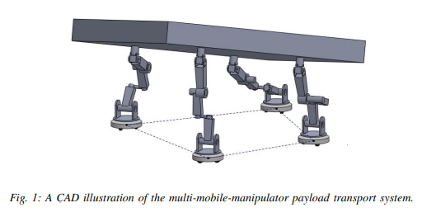

[https://www.researchgate.net/publication/331888171]

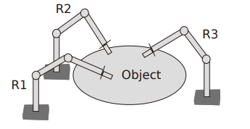

[**DOI:**[10.1109/ChiCC.2015.7259800](https://doi.org/10.1109/ChiCC.2015.7259800)]

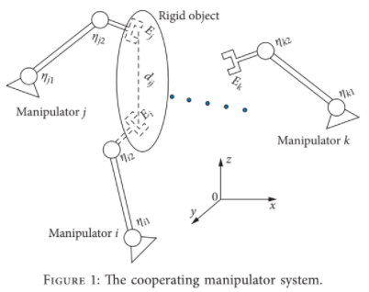

[ <https://doi.org/10.1155/2021/5560277>]